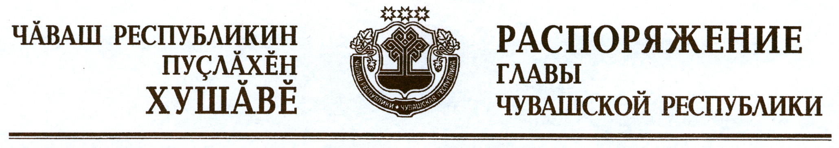

Вывести из состава конкурсной комиссии по вопросам проведения конкурса на замещение вакантных должностей государственной гражданской службы Чувашской Республики, относящихся к категории «руководители» высшей группы должностей государственной гражданской службы Чувашской Республики, назначение на которые осуществляется решениями Главы Чувашской Республики и Кабинета Министров Чувашской Республики, утвержденного распоряжением Главы Чувашской Республики от 17 октября 2013 г. № 250-рг (с изменениями, внесенными распоряжениями Главы Чувашской Республики от 7 февраля 2014 г. № 73-рг, от
19 марта 2014 г. № 135-рг, от 16 мая 2014 г. № 195-рг, от 15 августа 2014 г. № 289-рг, от 16 декабря 2014 г. № 444-рг, от 6 апреля 2015 г. № 150-рг, от 16 мая 2015 г. № 231-рг, от 30 октября 2015 г. № 513-рг, от 1 декабря
2015 г. № 558-рг, от 24 марта 2016 г. № 89-рг, от 28 апреля 2016 г.
№ 123-рг, от 1 июня 2016 г. № 166-рг, от 28 сентября 2016 г. № 354-рг, от 28 октября 2016 г. № 403-рг, от 2 декабря 2016 г. № 470-рг, от 14 марта 2017 г. № 94-рг, от 3 октября 2017 г. № 380-рг, от 22 ноября 2017 г.
№ 433-рг, от 1 февраля 2018 г. № 25-рг), Иванова Д.Е.

Глава
Чувашской Республики М.Игнатьев

г. Чебоксары
18 сентября 2018 года
№ 405-рг

